Юные герольды

Конспект внеурочного мероприятия по кружку «Моя малая родина»
1 А класс.
Дата проведения 08.02.2012,
в рамках городского практического семинара для руководителей МО и учителей начальных классов на тему "Духовно-нравственное развитие личности младшего школьника, как основа здоровья и успешности".

Болотова Татьяна Степановна,
библиотекарь муниципального бюджетного общеобразовательного учреждения «Основная
общеобразовательная школа № 19»
Ленинск-Кузнецкого городского округа
Кемеровской области

Цель: формирование основ политической грамотности через знакомство с государственной символикой.

Задачи:
- Расширять знания о государственной символике: герб, флаг.
- Развивать познавательную активность обучающихся, работать над развитием речи с помощью новых слов и выражений.
- Познакомить с понятиями «геральдика», «герольд».
- Формировать чувства гражданственности, ответственности, гордости и любви к Родине.
- Воспитывать уважительное отношение к государственным символам России, области, своего города.

Материалы и атрибуты: видеофильм «Георгий Храбрый» (начало – 1,42 мин.); Иллюстрации - гербы: РФ, Кемеровской области, г. Ленинска-Кузнецкого, школы, семейные гербы, Российский флаг; таблички: герольд, геральдика, Кузбасс, Россия; монеты разного достоинства (32 шт.), монеты юбилейные (10 руб. и 2 руб.) по 16 шт.; комплект пазлов «Герб Кемеровской области» (8 шт.), комплект пазлов «Герб г. Ленинска-Кузнецкого» (8 шт.); простой карандаш (17 шт.), листок бумаги (1/2 А5); комплект материалов для изготовления флага на подставке (17 шт.); тарелочки для раздаточного материала (25 шт.); иллюстрация «Герольд».

Оргтехника: ноутбук, мультимедийная установка.

Выставка детских работ «Герб моей семьи»

Ход мероприятия
- Орг. момент, сообщение целей и темы урока

  - Работа с табличками: ГЕРОЛЬД, ГЕРАЛЬДИКА, РОССИЯ, КУЗБАСС.
  - Геральдика – наука о гербах, а герольд – человек, который является специалистом по составлению гербов.
  - Историческая справка: «Как появились гербы»
С глубокой древности люди окружали себя символами. Например, они показывали своё положение в обществе с помощью одежды. Боевые награды были символом заслуг солдата.
Шло время. Менялись люди, менялись способы ведения войны. На полях сражений появились всадники, тело которых защищали латы, а голову – шлем. Закованного в броню человека невозможно было узнать в пылу боя. Поэтому понадобились знаки на доспехах, позволяющие сражающимся разобраться, с кем они имеют дело – с другом или с врагом.
Удобнее всего было располагать такие знаки на щите. Изображение на щите и стало гербом. Его передавали по наследству из поколения в поколение.
Гербы рассказывали о подвигах воинов рода, и внести новые символы в герб можно было только с особого разрешения (обычно – правителя государства). Существовали строгие правила составления гербов, и были люди, которые определяли по гербу, достоин ли рыцарь участия в турнире. Таких людей называли герольдами. (На доске изображение герольда)
Герольд в переводе с немецкого означало — «глашатый». Герольд следил за ходом турнира, представлял гостей и следил за правильностью составления герба.
Стать герольдом было не просто. Долгих семь лет надо было прослужить в помощниках, прежде чем заслужить право на посвящение в герольды. Во время церемонии на голову «кандидата» выливали кубок вина, он приносил присягу и становился герольдом. Особа герольда считалась неприкосновенной — во время битвы они не сражались, а находились на возвышении, наблюдали за боем. В их функцию входило подробное описание хода сражения и подвигов воинов.
Сегодня мы с вами станем кандидатами в ГЕРОЛЬДЫ и узнаем секреты науки ГЕРАЛЬДИКИ.

  - Физминутка (2 мин)

Отправимся в путь. Пойдём по осенней листве – шуршим ладошками.
Кажется, начинается дождь: кап-кап – стучим одним пальчиком по ладони левой руки, двумя, тремя.
Дождь усиливается – стучат четыре пальчика, хлопаем в ладоши.
Прячемся под зонтиком, а он у нас один на двоих – прижались друг к другу обняли себя за плечи и побежали – топаем ногами.
А дождик был очень коротким. Выглянуло солнышко – посмотрели вверх. Вместе стряхнули с зонтика дождевые капели.
Вот мы и пришли в кинозал.

- Просмотр фрагмента видеофильма «Гора самоцветов» (1 мин. 42 сек.)

1. Каких животных изображали на старинных гербах?

2. Герольд должен знать, как показать самое главное на ограниченном пространстве. Именно поэтому на гербах используют не художественное изображение, а символы – колосья, кирка и молот, графическое изображение достопримечательностей (зданий, скульптур), фигуры птиц, животных как настоящих, так и мифических, сказочных.

Позднее свои гербы появились у городов, а ещё позже – у государств. Сейчас герб – один из символов государственности. Кроме того, собственные гербы имеются у различных объединений людей, например, у общественных организаций (герб класса, школьной детской организации, общества книголюбов, любителей животных) и у предприятий.

3. Работа у доски. Описание российского герба

У Российской Федерации, которая объединяет края и области страны тоже есть свой герб. Мы знакомились с ним у нашего стенда. Кто хотел бы рассказать, что изображено на этом гербе?

4. Индивидуальная работа с юбилейными монетами достоинством 10 рублей и 2 рубля.
Задание: рассмотреть монеты разных областей и городов.
Ведущий: в знак уважения к историческому прошлому, правительство удостоило чести нанести изображения гербов некоторых городов и областей на денежные купюры достоинством в одну тысячу и пять тысяч рублей и юбилейные монеты достоинством в 10 рублей и два рубля. Такие монеты выпускаются только к знаменательным датам. Например, на двухрублёвых монетах изображены гербы городов-героев получивших такое звание за большой вклад в победу в годы ВОВ.

- Практическая работа. Изготовление печати способом копирования

  - Что же нанесено на обычные монеты? (Герб)

  - В далёком прошлом у каждого знатного человека была печать. Им служил герб рода, изготовленный чаще всего в виде перстня.
Предлагаю поставить печать, используя монеты разного достоинства, которые лежат перед вами.
Послушайте алгоритм работы:
- Монету положили гербом вверх.
- Накрываем листом бумаги так, чтобы монетка оказалась внизу листа.
- С помощью простого карандаша заштриховываем выпуклую часть монеты. Стараемся не выходить за контуры.
- Мягкий графит оставляет отпечаток герба на нашем листочке. Можно потирать обратной стороной карандаша.
- Всё. Копированная печать готова.

  - Вопросы:
- У кого монета достоинством 2, 5, 10 рублей. (Поднимают руки)
- Что изображено на вашем гербе? (Двуглавый орёл).
- На гербах других монет? (Георгий Победоносец).
- Мы подошли к маленькому открытию. Кто готов его огласить? На монетах разного достоинства изображения тоже разные. Это помогает людям с ограниченными возможностями (с плохим зрением) ориентироваться в номинале монет.

  - Физминутка
Бегун бежит, пловец плывёт,
А лётчик водит самолёт.
Шофёр баранку крутит так,
А я пешком хожу вот так!
Мы устали чуточку,
Отдохнём минуточку.
Поворот, наклон, прыжок,
Улыбнись скорей, дружок.
Ещё попрыгай: раз, два, три!
На соседа посмотри,
Руки вверх и тут же вниз,
И за парту вновь садись.

- Защита семейных гербов (3 человека) (3 мин.)
На выставке представлены личные и семейные гербы членов нашего кружка. Кто хотел бы описать свой герб?
(Холкина Аня, Баскакова Даша, Горелова Полина).

- Игра в пазлы «Собери герб по образцу».
А сейчас немного поиграем в пазлы. Нужно собрать изображение герба имеющего отношение к Кемеровской области или нашему городу.
Предлагается один набор из двух видов.

- Самостоятельная творческая работа «Изготовление Российского флага» (4 мин.)
Материалы: зубочистка, кусочек метражной тесьмы в виде российского флага, школьный ластик (всё по количеству учеников).
Указание: по памяти располагаем полотнище флага в нужном варианте (белой полосой вверх).
В конце работы сверяем с образцом, который появляется на доске. Исправляем допущенные ошибки.

- Поведение итогов.
Что нового узнали на занятии?
Понравилось ли вам быть герольдами?
Хотели бы продолжить знакомство с искусством создания гербов?

- Финал. Подарим гостям изготовленные флажки.

Литература

- Егорий Храбрый [Электронный ресурс] : мультфильм из серии «Гора самоцветов» / Фонд поддержки анимационного кино «Пилот» ; режиссер С. Меринов ; автор анимационного проекта А. Татарский. – М. : Пилот, 2008 // Режим доступа : http://mults.spb.ru/mults/?id=2478. – (Время звучания 13 мин.).
- Моделирование на уроках в начальной школе / сост. А.А. Ермолаева. – М. : Глобус; Волгоград : Панорама, 2009. – С. 31.
- Перелыгина, Е. А. Символика класса [Текст] : рабочая тетрадь с компетентностно-ориентированными материалами для учащихся 4 класса / Е. А. Перелыгина, И. С. Фишман. – 2-е изд. – Самара : Учебная литература : ИД «Фёдоров», 2008. – С. 4 – 6.

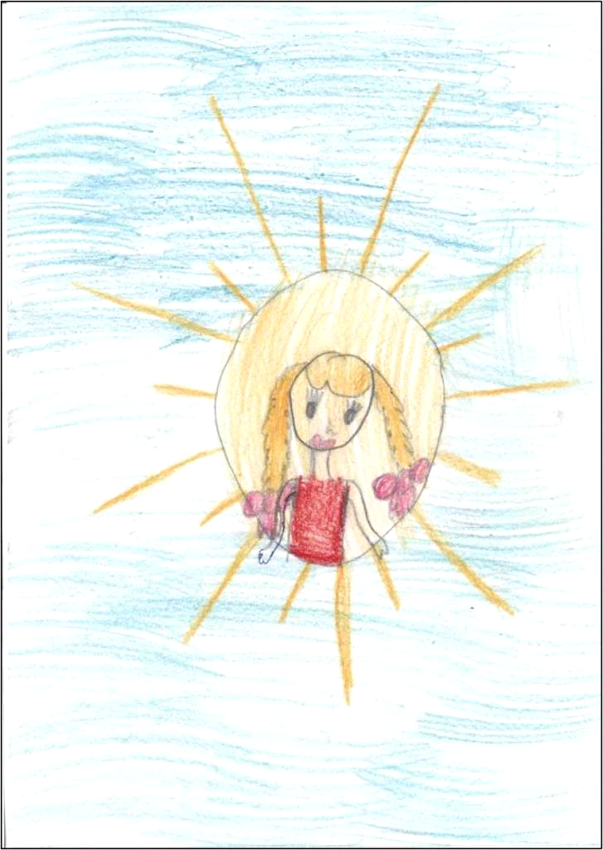
Знания – главное богатство нашей семьи. Я стремлюсь к новым знаниям и понесу их людям. Вот почему на моём гербе так много желтого (золотого) цвета – символа стабильности, уважения, интеллекта и голубого – символа возвышенных устремлений. А в центре я сама – радостная и счастливая!
Горелова Полина, 1 А кл.

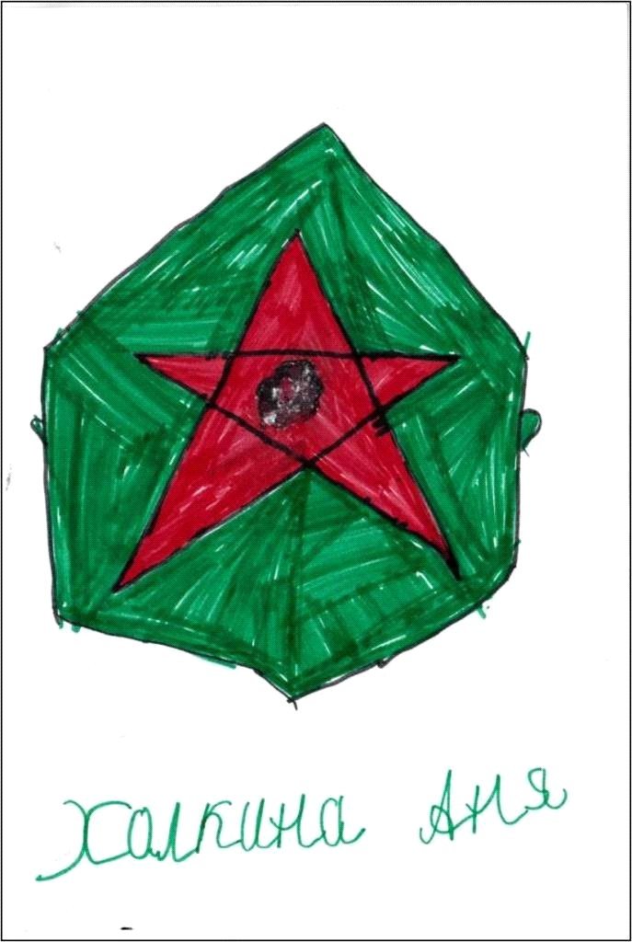
На моём гербе изображена звезда. Это участие моих родственников в ВОВ. А зелёный фон говорит о молодости и здоровье на планете, которая богата растительностью.
Холкина Анна, 1 А кл.

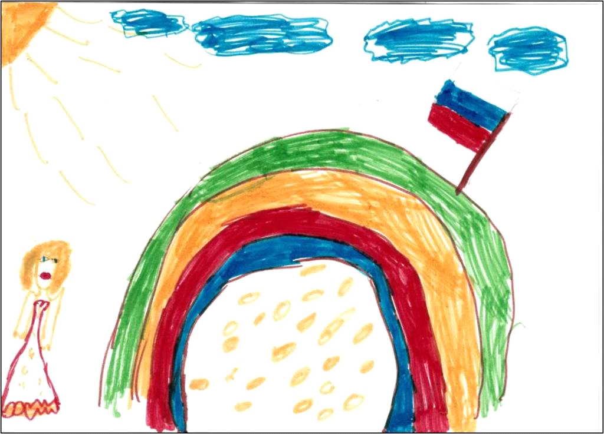
Я хочу жить на планете, которая богата золотом. На ней пусть текут только чистые реки и зеленеют леса. Красный цвет моей радуги говорит о том, что на планете живут мужественные и сильные люди. А живу я в России, потому что над моей радугой развевается российский флаг. Баскакова Даша, 1 а кл.

